Vragen naar: Frontdesk POD MI
E-mail: vraag@mi-is.be
Tel.: +32 2 508 85 86
URL: www.mi-is.be
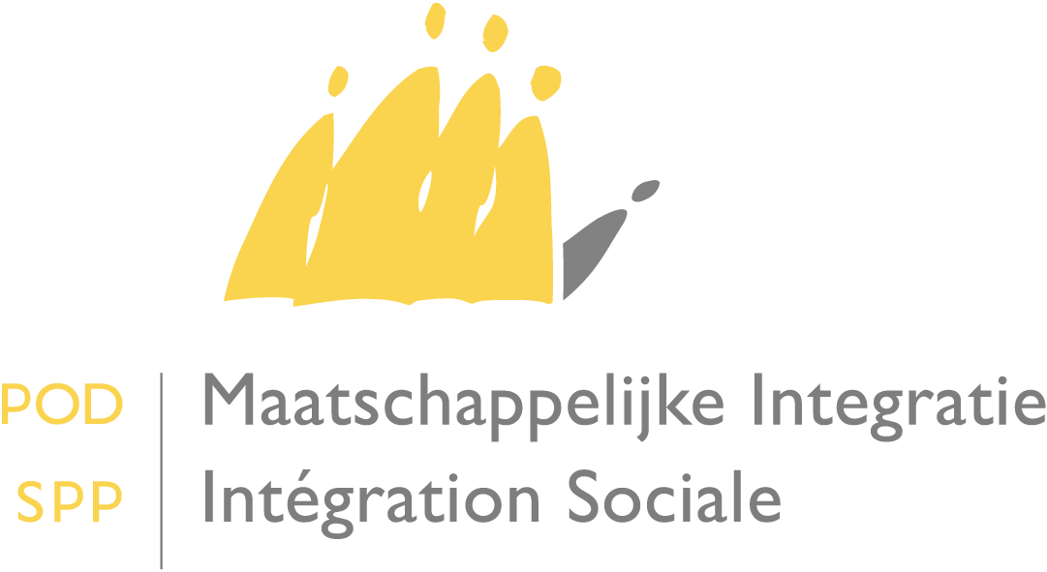
POD Maatschappelijke Integratie, Armoedebestrijding, Sociale Economie en Grootstedenbeleid
Koning Albert II-laan 30 – 1000 Brussel – http://www.mi-is.be
tel +32 2 508 85 86 – fax +32 2 508 85 10 – vraag@mi-is.be

Mevrouw de Voorzitter
Meneer de Voorzitter
van het OCMW

Dienst | Uw brief van | Uw kenmerk | Ons kenmerk | Datum | Bijlage(n)
 |  |  | JVG/PhK/CircCQA03620140328 | 28/03/2014

Mevrouw de Voorzitter,
Mijnheer de Voorzitter,

De OCMW-sector maakt integraal deel uit van het netwerk van de Kruispuntbank van de sociale zekerheid, waarmee de verschillende sectoren onderling gegevens kunnen uitwisselen.

Zoals we daaraan hebben herinnerd in onze omzendbrief van 18/03/2013, stelt de sector van de OCMW's de door de OCMW's uitgereikte multifunctionele attesten (of A036) ter beschikking van de leden van het netwerk. Dit attest geeft aan dat een bepaalde persoon van een bepaald OCMW een leefloon of een equivalent leefloon ontvangt voor een bepaalde periode.

De uitgewisselde gegevens hebben belangrijke gevolgen voor alle instellingen die deel uitmaken van het netwerk en die deze gegevens gebruiken. In ons geval zijn ze belangrijk om afgeleide sociale rechten te kunnen toekennen. Deze gegevens moeten bijgevolg correct en betrouwbaar zijn.

Indien de maatschappelijke dienstverlening van het OCMW niet (of niet behoorlijk) bevestigd is door een multifunctioneel attest, kan de rechthebbende immers niet in aanmerking komen voor de afgeleide sociale rechten waarop hij aanspraak heeft.

Om de betrouwbaarheid van de gegevens te waarborgen, heeft de sector een kwaliteitscontrole ingevoerd voor de uitreiking van de multifunctionele attesten. Deze controle gebeurt maandelijks en beslaat de periode van de drie voorgaande maanden. Daartoe worden de gegevens betreffende de toelagen die door de OCMW's worden ingediend bij de POD Maatschappelijke Integratie en de multifunctionele attesten die dezelfde OCMW's aanmaken met elkaar gekruist. Zo zullen de resultaten van april betrekking hebben op de periode van januari tot maart, de resultaten van mei op de periode van februari tot april, enzovoort.

Tot nu toe werd het resultaat van deze controle naar de informaticafirma's van de OCMW's verstuurd. Voortaan zal elk OCMW zijn eigen resultaten maandelijks ontvangen in zijn eBox. Daartoe zal in de eBoxes van de OCMW's een nieuwe map worden aangemaakt, specifiek voor de resultaten van de kwaliteitscontrole A036. Deze map zal zich in de volgende boomstructuur bevinden: Ebox > Document > Verslagen > A036. Ze zal maandelijks aangevuld worden met drie Excel-bestanden. Het eerste bestand "Kwaliteitsverslagen A036 ALGEMEEN" zal het individueel resultaat van de kwaliteitscontrole van het OCMW bevatten. De twee andere bestanden, "Kwaliteitsverslagen A036 LL" en "Kwaliteitsverslagen A036 ELL" zullen een lijst bevatten van de nationale nummers van de personen voor wie een multifunctioneel attest niet correct zou zijn opgemaakt, met de betrokken perioden.

Het doel hiervan is enerzijds alle OCMW's een idee te geven van de kwaliteit van het werk dat zij leveren met betrekking tot de uitreiking van het multifunctioneel attest. Anderzijds zullen de OCMW's de eventuele vastgestelde fouten moeten corrigeren, om de situatie van hun gebruikers te regulariseren.

Indien ondanks alles ernstige fouten worden vastgesteld op het vlak van de verzending van de multifunctionele attesten door een OCMW, dan zal de inspectiedienst van de POD Maatschappelijke Integratie die opvolgen. Deze controle maakt voortaan immers integraal deel uit van de elementen die bij de OCMW's worden geïnspecteerd.

Hoogachtend,
De Voorzitter,
Julien VAN GEERTSOM

